开馆第一天：一笔消费的旅程，被摆到了数博会上
数昌科技「消费行业可信数据空间」2026 数博会首日纪实
8 月 27 日，2026 中国国际大数据产业博览会专业展在贵阳开馆。这场由国家数据局主办、贵州省人民政府承办的国家级盛会以「词元——数据要素价值释放新路径」为主题，布展 6 万平方米，设算力基座、数据供给、模型驱动、安全护航、智能体验五大板块，汇聚 300 余家参展企业。
在 E1 馆 C03，浙江数昌科技有限公司的展位打出一行大字：消费行业可信数据空间。对这家扎根温州、4 年研发 2 年运营的企业来说，这不是一次产品陈列，而是把消费行业的垂直经验交到行业桌面上。
一、开馆首日，展位上发生了什么
数昌科技展出的核心，是把一笔消费数据从产生到成为资产的全过程摆出来。展位主墙用四步把这条路讲完：
消费产生 —— 门店真实交易；上链确权 —— 采集即存证；合规流通 —— 可用不可见；共享受益 —— 按约定分配。这四步的落点，写在主墙的一行字里：让每一笔真实消费成为可确权、可流通、可增值的数据资产。
展位大屏实时滚动着经营分析画面：门店与商品销售排行、订单时段分布、支付方式占比、实时消费记录逐条跳动，观众能直接看到一笔消费在链上留痕的样子。
「很多人是第一次看见数据确权到底长什么样。」数昌科技董事长周茂坛在现场表示。开馆首日，展位累计接待观众 〔待现场补充〕 人次，其中 〔待现场补充〕 位来自政府部门与行业机构，〔待现场补充〕 位来自消费行业企业与投资机构。
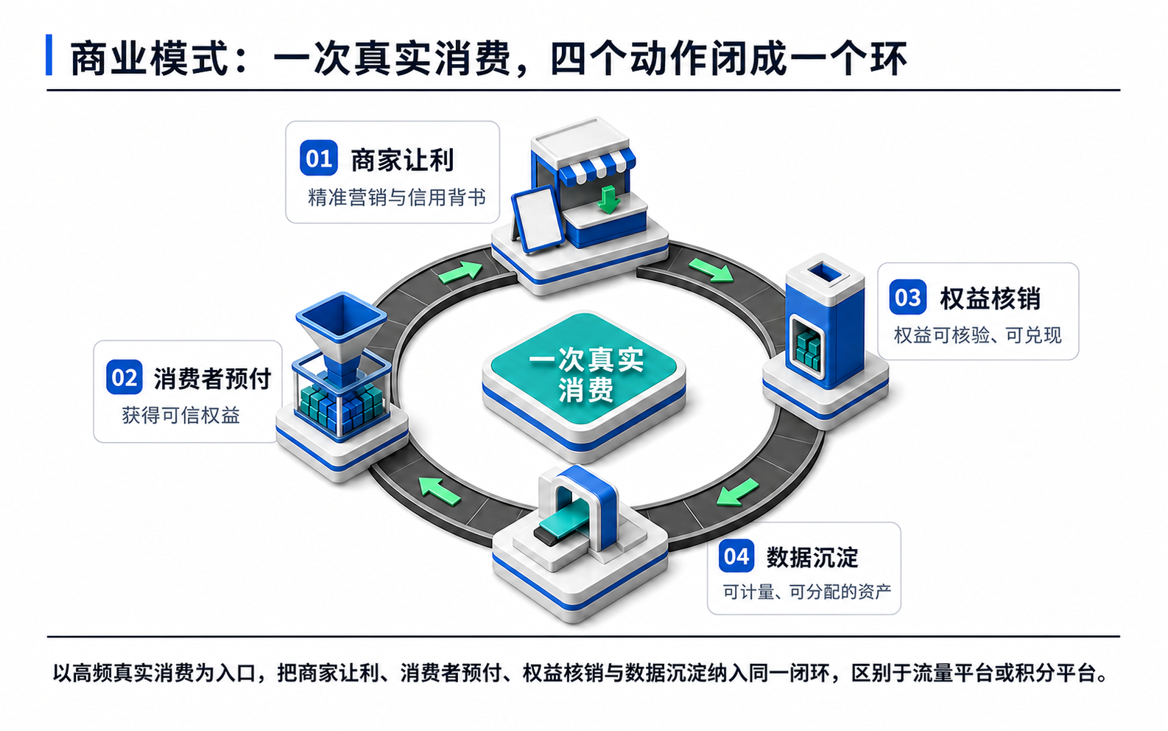
图 1：一次真实消费，四个动作闭成一个环
二、底座是什么：四块基石，七方共建
支撑这条链路的是四块技术底座 —— 浙昌链（国产许可区块链）、隐私计算（可用不可见）、AI 算力（数字消费 × 数据资产）、超级 App 4.0（智能体中枢）。这套体系由数昌科技联合蚂蚁数科、清润数科研发，经七方共建创新平台，历经 4 年自主研发与 2 年实际运营。
规模上，目前已有 10000+ 商户共建，覆盖 22 个省份、落地 165 个区县，采用省与区县两级节点直达，面向商户、使用方、服务方、节点四类角色开放，并设数昌学院培养生态人才。对商户来说，门槛写得很直白：零改造、不收加盟费。
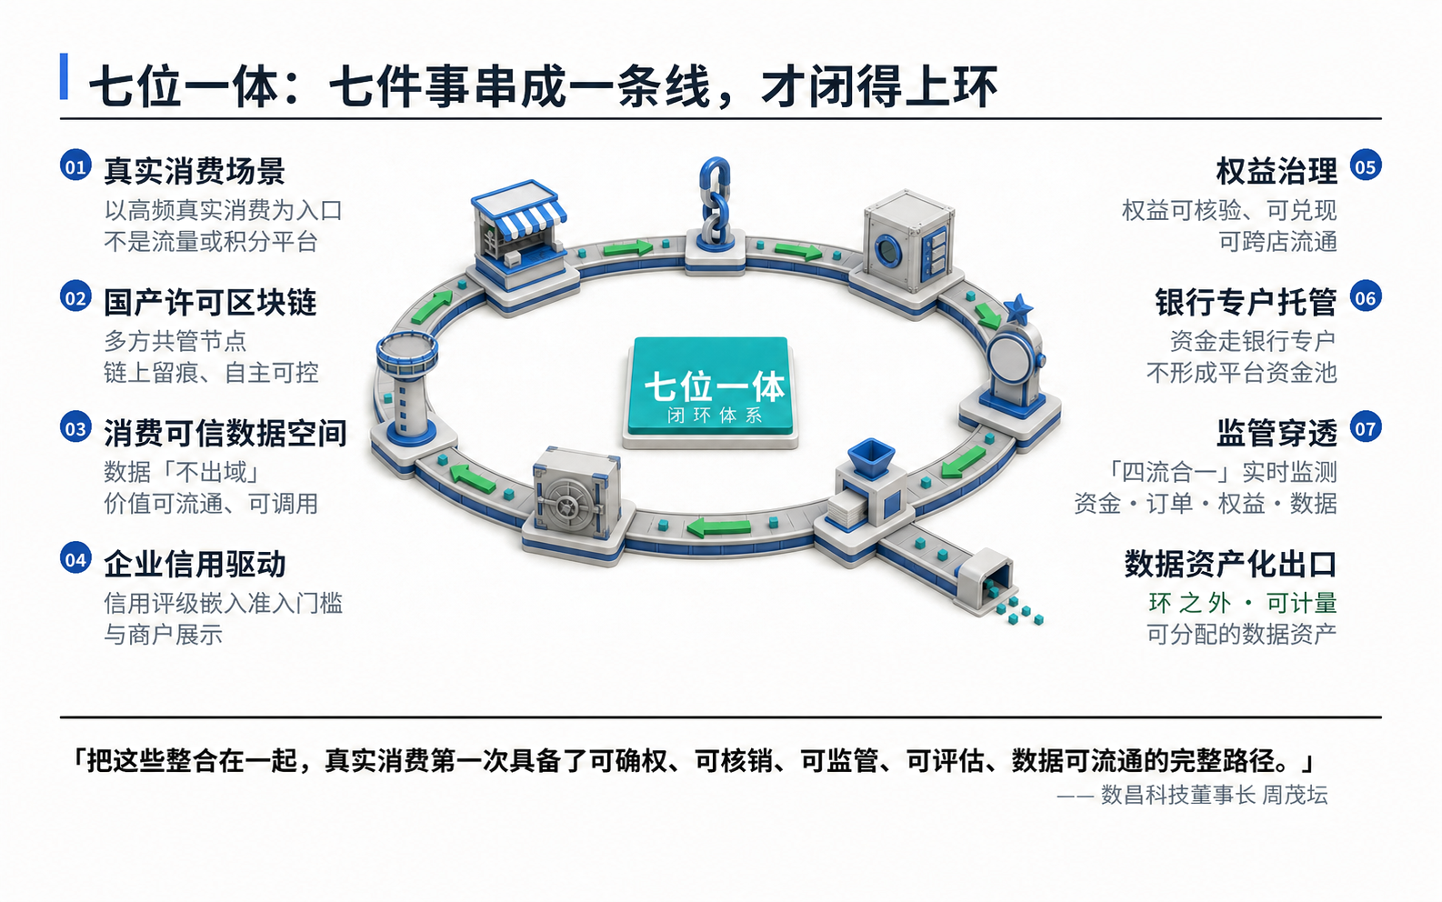
图 2：七位一体闭环体系 —— 单拿出任何一项别人都能做，难的是串成一条线
三、现场最热闹的一角：会答问的机器人
展位上最受关注的，是那台挂着数昌科技标识的智能讲解机器人「小昌」。它能被现场唤醒、答问，也会跳舞，开馆首日不少观众围着它拍照。
它的作用不只是热闹。机器人的问答库按十类整理，每一条都配了人话翻译 —— 解释「可用不可见」时它会说：「就像您把菜给厨师做，厨师能做出菜，但配方还在您自己手里。」对第一次接触数据要素的商户来说，这比技术白皮书管用。
四、交出了什么：消费行业的四层经验
作为国务院国资委商业信用中心认可的可信数据空间技术服务方，数昌科技分享了消费行业的四层落地经验：供得出 —— 统一分级脱敏规范，把杂乱业务数据加工成合规可用的数据产品；流得动 —— 依靠「可用不可见」打通品牌、门店与上下游供应链；用得好 —— 紧扣降库存、拓客源、提升复购；管得住 —— 全流程留痕、权限分级、完整审计追溯。
「消费行业的数据散落在连锁门店、品牌方、供应链和线上渠道，隐私管控严、打通难。」周茂坛说，「我们能交出来的，就是这四年里踩过的坑和跑通的路。」
公司同时重申四条合规底线：不发行虚拟货币、不开展非法集资、不承诺保本收益、不形成平台资金池。
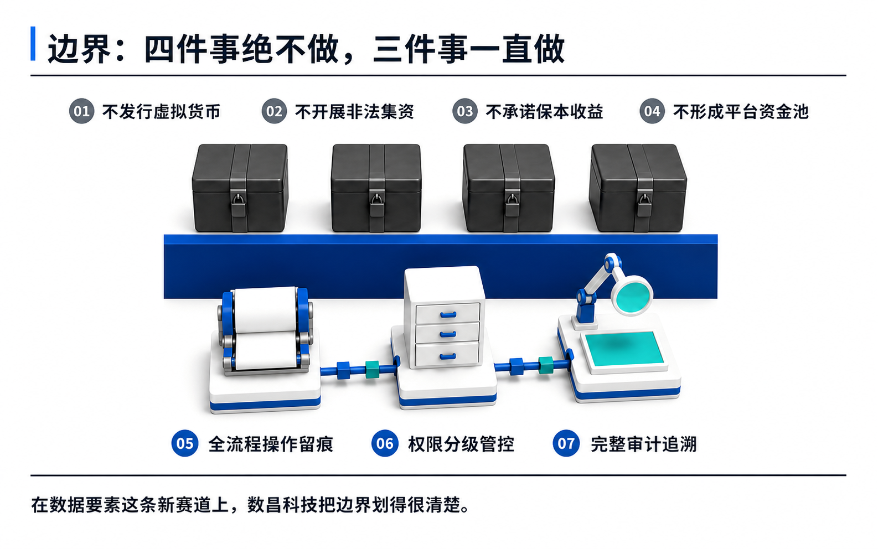
图 3：边界 —— 四件事绝不做，三件事一直做
五、为什么「词元」这个主题击中了消费行业
本届数博会以「词元」为主题，这恰恰是消费数据流通的要害。词元作为 AI 信息处理的最小单元，把零散的消费行为、交易评价、用户偏好转化为标准化的价值颗粒 —— 既不必传输原始隐私信息，也解决了消费数据难以定价、难以计量的老问题。
这与数昌科技提出的「模数共振」呼应：模型牵引数据治理与词元化加工，高质量数据回过头优化模型，场景再沉淀新数据反哺迭代 —— 不是一次性交付，而是越用越准的动态循环。
六、接下来在贵州做什么
贵州是国家大数据综合试验区，在数据要素基础制度与产业生态上先行一步。周茂坛表示，贵州的制度环境与数昌科技深耕的消费行业垂直场景具有互补性。公司计划在贵州推进三件事：〔待现场补充〕（区域节点或示范项目）；〔待现场补充〕（与本地机构或企业的生态合作）；〔待现场补充〕（人才、运营或长期投入计划）。
「从温州到贵阳，我们想验证的是同一件事 —— 数据要素能不能真正回到实体经济里去。」周茂坛说，「消费是离老百姓最近的场景，如果这条路能跑通，数据要素就不只是一个概念。」
开馆第一天，被问得最多的那句话是 —— 这个数据，真的能确权吗。展会还有两天，路更长；但至少从贵阳的第一天开始，问这个问题的人多了起来。
（全文约 1836 字 · 配图 3 张）

